Муниципальное бюджетное общеобразовательное учреждение Родниковская средняя общеобразовательная школа Алексеевского муниципального района Республики Татарстан

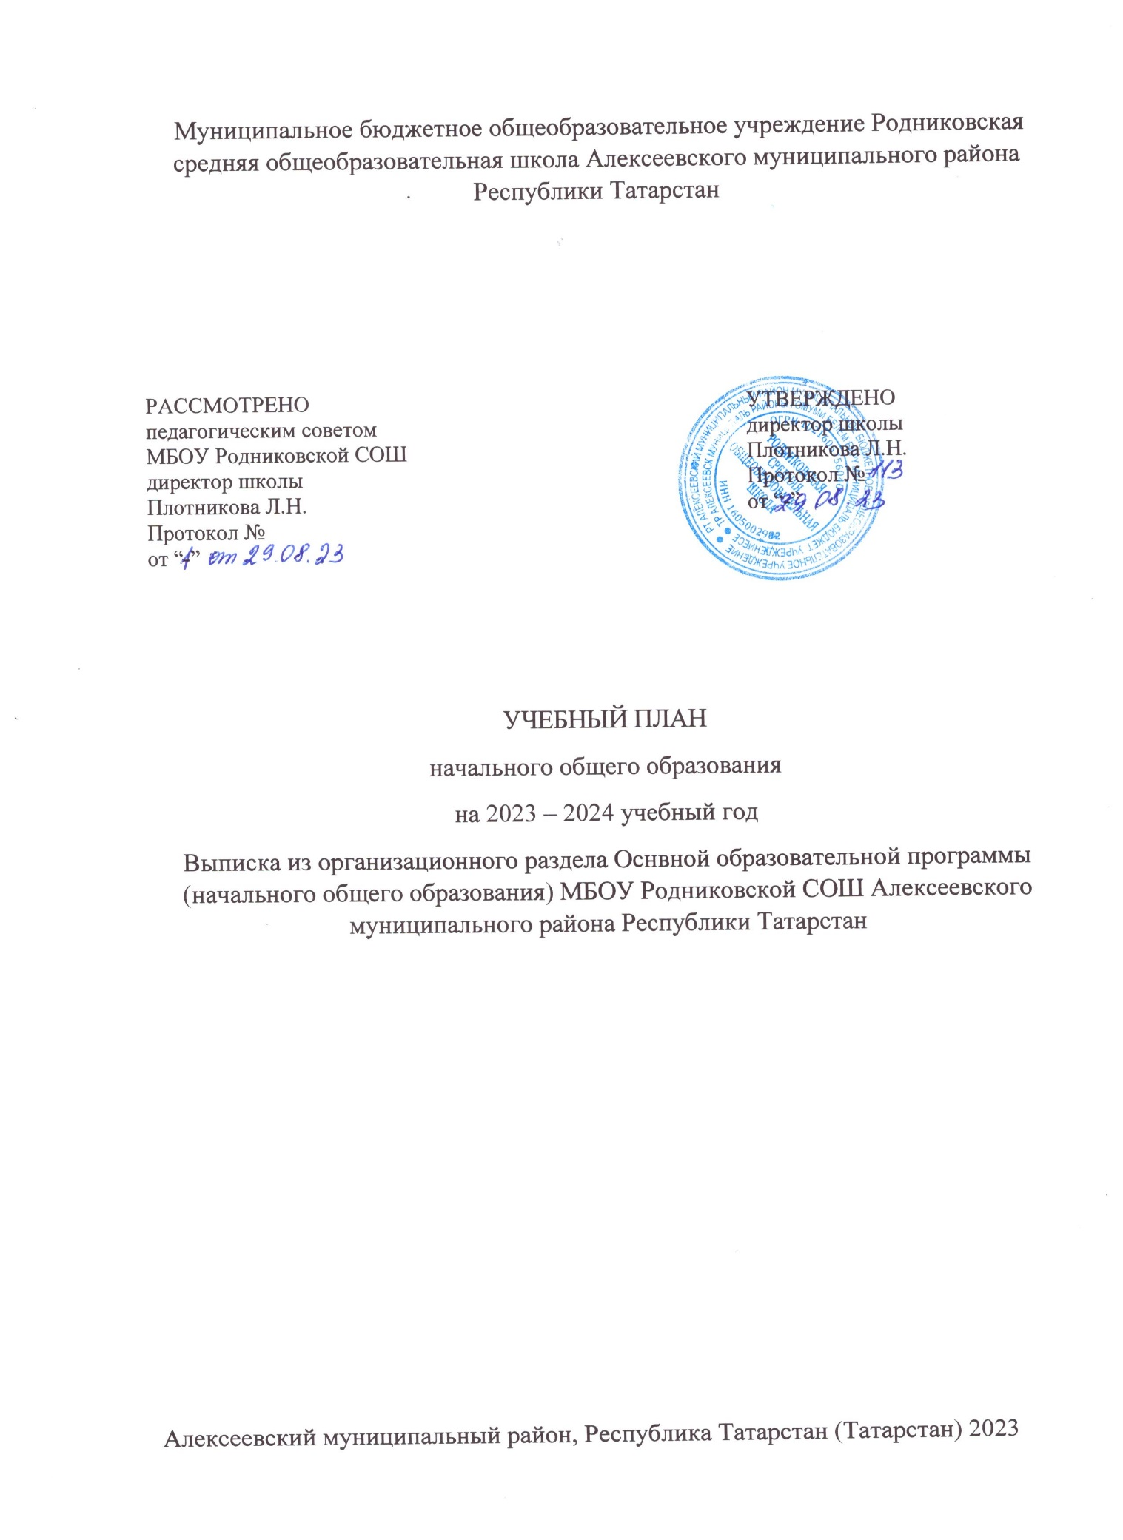

ПОЯСНИТЕЛЬНАЯ ЗАПИСКА

Учебный план начального общего образования Муниципальное бюджетное общеобразовательное учреждение Родниковская средняя общеобразовательная школа Алексеевского муниципального района Республики Татарстан (далее - учебный план) для 1-4 классов, реализующих основную образовательную программу начального общего образования, соответствующую ФГОС НОО (приказ Министерства просвещения Российской Федерации от 31.05.2021 № 286 «Об утверждении федерального государственного образовательного стандарта начального общего образования»), фиксирует общий объём нагрузки, максимальный объём аудиторной нагрузки обучающихся, состав и структуру предметных областей, распределяет учебное время, отводимое на их освоение по классам и учебным предметам.
Учебный план является частью образовательной программы Муниципальное бюджетное общеобразовательное учреждение Родниковская средняя общеобразовательная школа Алексеевского муниципального района Республики Татарстан, разработанной в соответствии с ФГОС начального общего образования, с учетом Федеральной образовательной программой начального общего образования, и обеспечивает выполнение санитарно-эпидемиологических требований СП 2.4.3648-20 и гигиенических нормативов и требований СанПиН 1.2.3685-21.
Учебный год в Муниципальное бюджетное общеобразовательное учреждение Родниковская средняя общеобразовательная школа Алексеевского муниципального района Республики Татарстан начинается 01.09.2023 и заканчивается 26.05.2024.
Продолжительность учебного года в 1 классе - 33 учебные недели во 2-4 классах – 34 учебных недели.
Максимальный объем аудиторной нагрузки обучающихся в неделю составляет в 1 классе - 21 час, во 2 – 4 классах – 26 часов .
Образовательная недельная нагрузка распределяется равномерно в течение учебной недели, при этом объем максимально допустимой нагрузки в течение дня составляет:
- для обучающихся 1-х классов - не превышает 4 уроков и один раз в неделю -5 уроков.
- для обучающихся 2-4 классов - не более 5 уроков.
Распределение учебной нагрузки в течение недели строится таким образом, чтобы наибольший ее объем приходился на вторник и (или) среду. На эти дни в расписание уроков включаются предметы, соответствующие наивысшему баллу по шкале трудности либо со средним баллом и наименьшим баллом по шкале трудности, но в большем количестве, чем в остальные дни недели.
Изложение нового материала, контрольные работы проводятся на 2 - 4-х уроках в середине учебной недели. Продолжительность урока (академический час) составляет 45 минут, за исключением 1 класса.
Обучение в 1-м классе осуществляется с соблюдением следующих дополнительных требований:
- учебные занятия проводятся по 5-дневной учебной неделе и только в первую смену;
- использование «ступенчатого» режима обучения в первом полугодии (в сентябре, октябре - по 3 урока в день по 35 минут каждый, в ноябре-декабре - по 4 урока по 35 минут каждый; январь - май - по 4 урока по 40 минут каждый).
- Продолжительность выполнения домашних заданий составляет во 2-3 классах - 1,5 ч., в 4 классах - 2 ч.
С целью профилактики переутомления в календарном учебном графике предусматривается чередование периодов учебного времени, сессий и каникул. Продолжительность каникул в течение учебного года составляет не менее 30 календарных дней, летом — не менее 8 недель. Для первоклассников предусмотрены дополнительные недельные каникулы в середине третьей четверти.
Учебные занятия для учащихся 2-4 классов проводятся по 6-и дневной учебной неделе.
Учебный план состоит из двух частей — обязательной части и части, формируемой участниками образовательных отношений. Обязательная часть учебного плана определяет состав учебных предметов обязательных предметных областей.
Часть учебного плана, формируемая участниками образовательных отношений, обеспечивает реализацию индивидуальных потребностей обучающихся. Время, отводимое на данную часть учебного плана внутри максимально допустимой недельной нагрузки обучающихся, может быть использовано: на проведение учебных занятий, обеспечивающих различные интересы обучающихся
В Муниципальное бюджетное общеобразовательное учреждение Родниковская средняя общеобразовательная школа Алексеевского муниципального района Республики Татарстан языком обучения является русский язык язык.
По заявлению родителей (законных представителей) несовершеннолетних обучающихся осуществляется изучение родного языка и родной литературы из числа языков народов РФ, государственных языков республик РФ.
При изучении предметной области «Основы религиозных культур и светской этики» изучается из учебных модулей « Основы религиозных культур народов России» . Обучение осуществляются по заявлению родителей (законных представителей) несовершеннолетних обучающихся.
При изучении предметов Родной язык (мордовский, чувашский), Родная литература (мордовская, чувашская) осуществляется деление учащихся на подгруппы. Родной язык (чувашский, мордовский) изучается в 1,4 классах(по заявлению родителей ,законных представителей). Родная литература (мордовская, чувашская) изучается в 1,4 классах(по заявлению родителей ,законных представителей).
Иностранный язык изучается во 2-4 классах –английский.
В 2023-2024 году 2,3 класса контингент отсутствует.
В 1 классе нет часов, формируемых участниками образовательных отношений. 2,3 классов в 2023-2024 году контингента нет. В 4 классе , есть 1 час , который дается для формирования школьного компонента. Этот час добавлен на формирование функциональной грамотности.
Освоение основных образовательных программ начального общего образования завершается итоговой аттестацией. Нормативный срок освоения ООП НОО составляет 4 года.

УЧЕБНЫЙ ПЛАН 1-4 класс

Предметная область | Учебный предмет | Количество часов в неделю
Предметная область | Учебный предмет | 1 | 2 | 3 | 4
Обязательная часть
Русский язык и литературное чтение | Русский язык | 5 | 5 | 5 | 5
Русский язык и литературное чтение | Литературное чтение | 3 | 3 | 3 | 3
Родной язык и литературное чтение на родном языке | Родной язык (чувашский, мордовский) | 2 | 2 | 2 | 2
Родной язык и литературное чтение на родном языке | Литературное чтение на родном языке(чувашское, мордовское) | 0 | 1 | 1 | 1
Иностранный язык | Иностранный язык (английский) | 0 | 2 | 2 | 2
Математика и информатика | Математика | 4 | 4 | 4 | 4
Обществознание и естествознание ("окружающий мир") | Окружающий мир | 2 | 2 | 2 | 2
Основы религиозных культур и светской этики | Основы религиозных культур и светской этики | 0 | 0 | 0 | 1
Искусство | Изобразительное искусство | 1 | 1 | 1 | 1
Искусство | Музыка | 1 | 1 | 1 | 1
Технология | Технология | 1 | 1 | 1 | 1
Физическая культура | Физическая культура | 2 | 2 | 2 | 2
Итого |  | 21 | 24 | 24 | 25
Часть, формируемая участниками образовательных отношений
Наименование учебного курса
Хочу все знать (формирование функциональной грамотности) |  | 0 | 0 | 0 | 1
Итого |  | 0 | 0 | 0 | 1
ИТОГО недельная нагрузка |  | 21 | 24 | 24 | 26
Количество учебных недель |  | 33 | 34 | 34 | 34
Всего часов в год |  | 693 | 816 | 816 | 884
Формы промежуточной аттестации
Учебный предмет | Форма промежуточной аттестации
классы | 1 |  | 2 | 3 | 4
Русский язык |  | Диктант/го |  | Диктант/го |  | Диктант/го
Литературное чтение |  | тест/го |  | тест/го |  | тест/го
Родной язык |  | Диктант/го |  | Диктант/го |  | Диктант/го
Литературное чтение на родном языке |  | Тест/го |  | Тест/го |  | Тест/го
Иностранный язык |  | Контрольная работа/го |  | Контрольная работа/го |  | Контрольная работа/го
Математика |  | Контрольная работа/го |  | Контрольная работа/го |  | Контрольная работа/го
Окружающий мир |  | Тест/го |  | Тест/го |  | Тест/го
Основы религиозных культур и светской этики |  | Тест/го |  | Тест/го |  | Тест/го
Изобразительное искусство |  | Проект/го |  | Проект/го |  | Проект/го
Музыка |  | Проект/го |  | Проект/го |  | Проект/го
Технология |  | Проект/го |  | Проект/го |  | Проект/го
Физическая культура |  | Зачет/го |  | Зачет/го |  | Зачет/го

